TP5 – Étude de la réversiblité :

Mesures sur le système

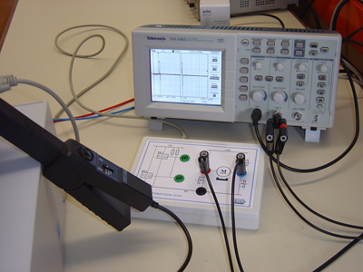
Mesures aux bornes du moteur :

La platine de mesure permet de relever le signal ou la tension aux bornes du moteur.

Il est possible d’utiliser un multimètre ou un oscilloscope comme sur la photo ci contre.

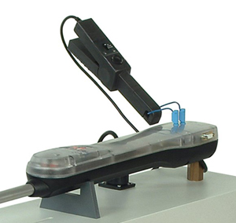

Mesure du courant consommé par le moteur :

Pour mesurer le courant consommé par le moteur, utiliser une pince ampéremètrique sur la boucle sortie du système comme sur la photo ci contre.

Mesure de la vitesse de translation de la tige :
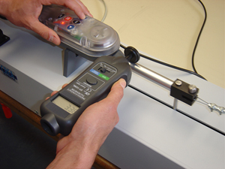
La mesure de la vitesse de translation de la tige par rapport au corps du pilote peut se faire à l’aide d’un tachymètre instrumenté d’une roue.

Le pilote est actionné en mode manuel.

Mesure de la vitesse de rotation du moteur :

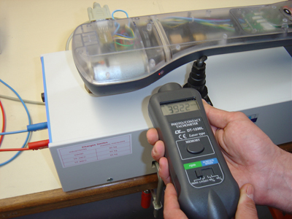
La mesure de la fréquence de rotation de la poulie motrice par rapport au corps du pilote peut se faire à l’aide d’un tachymètre.

Une rondelle munie d’une bande réfléchissante est collée sur la poulie motrice.

Un orifice pratiqué dans le corps inférieur du pilote à proximité de la poulie motrice permet de réaliser cette mesure.

Signaux des capteurs :

La platine permet aussi d’avoir accès au signal délivré par les deux capteurs à effet hall intégrés dans le pilote.

La poulie réceptrice liée à la vis est équipée de deux aimants.
Les deux aimants décrivent donc une trajectoire circulaire lorsque la poulie réceptrice tourne.
Les deux capteurs à effet hall sont situés à proximité de cette trajectoire et diamétralement opposés.

Connecter un oscilloscope à mémoire entre les bornes verte et noire pour enregistrer le signal HE1 ou HE2 délivré par l’un des deux capteurs.

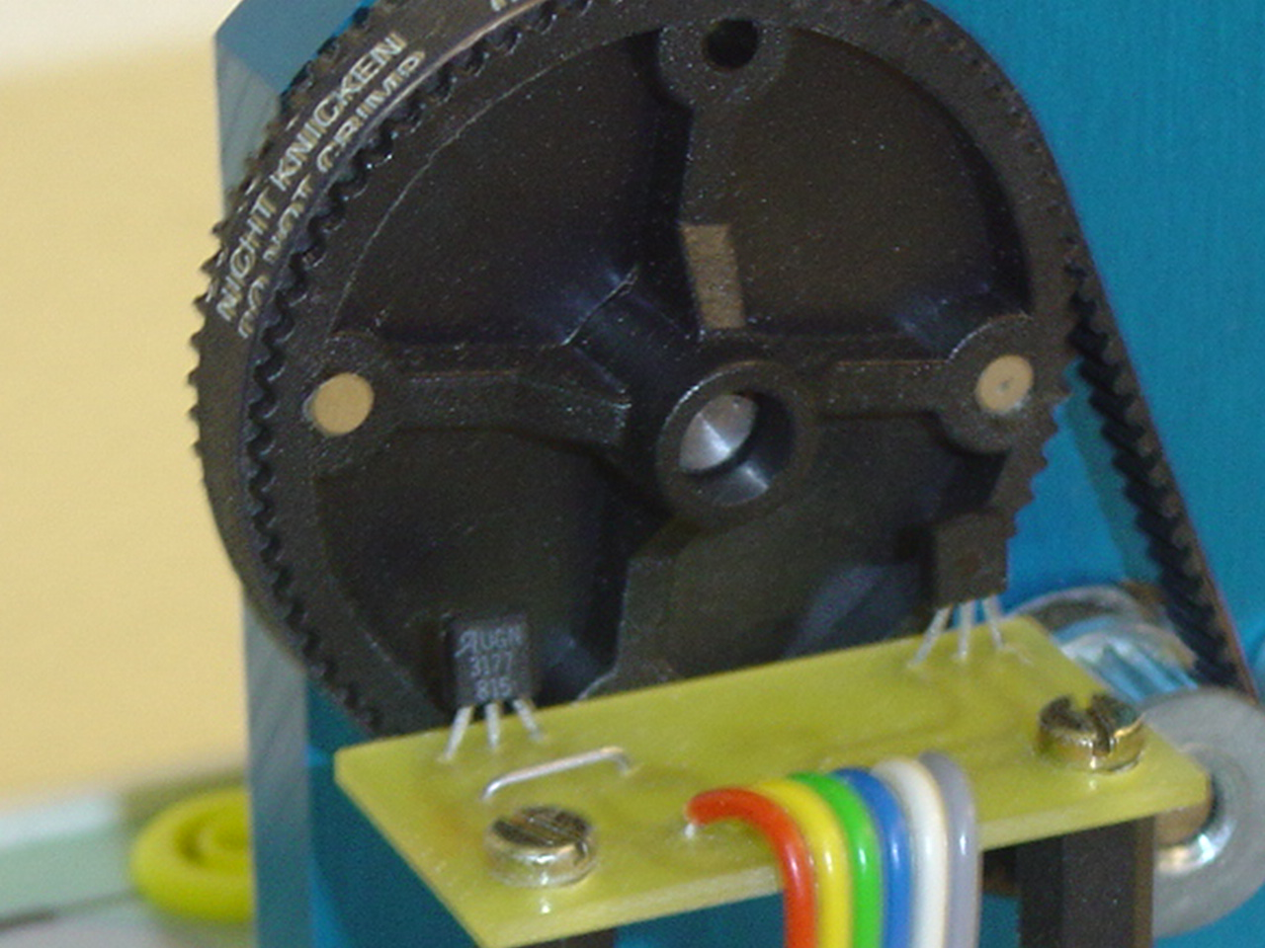
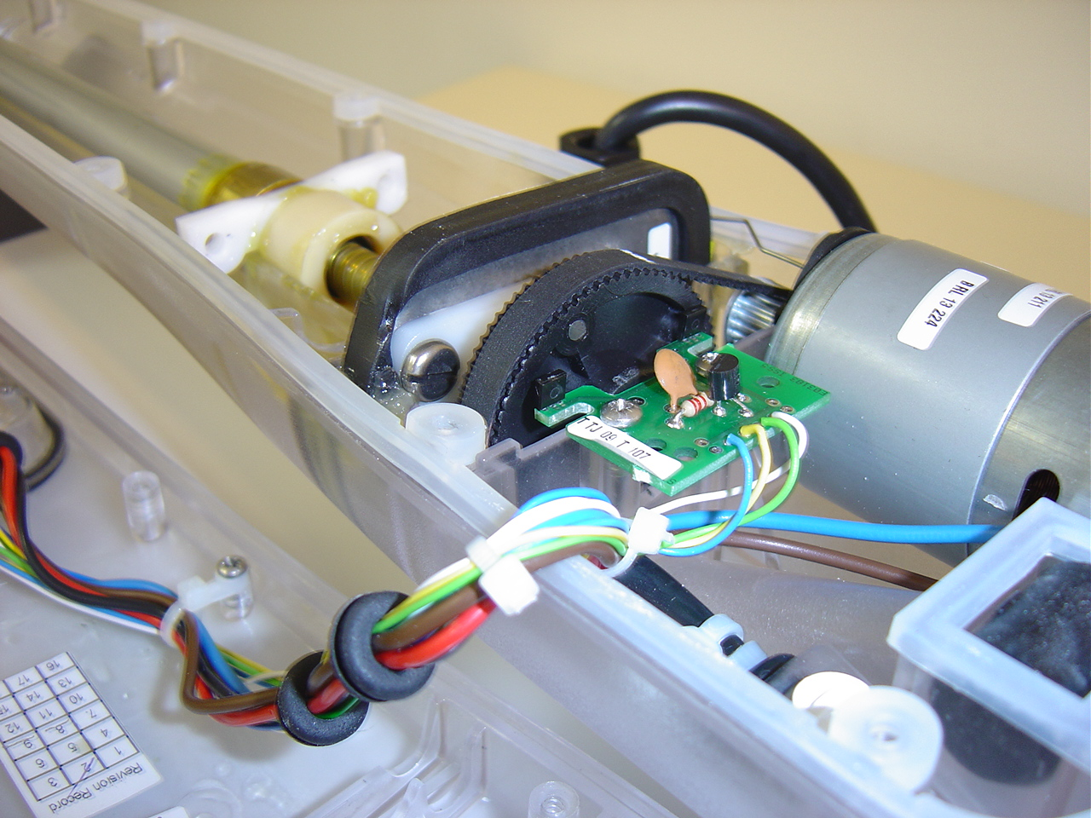
Aimants diamétralement opposés
Capteurs à effet hall

Dispositif de détection

Evolution du signal délivré par les capteurs :

Les deux aimants sont représentés en rouge et vert sur la poulie réceptrice.

Les lettres N et S sur les aimants matérialisent les pôles magnétiques Nord et Sud.

Les deux aimants sont montés dans le sens inverse l'un de l'autre.

On constate que le passage d'un pôle Nord à proximité d'un capteur met sa sortie à 1, tandis que le passage d'un pôle Sud la met à 0.

Représentation de l’évolution du signal logique délivré par les capteurs pour un tour de la poulie réceptrice.

1 2
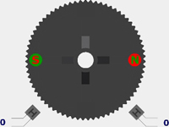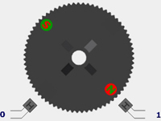

3 4
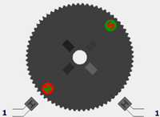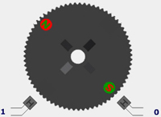

5 6
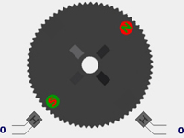

Le capteur à effet Hall

E.H. Hall découvrit en 1879, pour la première fois, à l'Université Johns Hopkins, l'effet qui porte son nom. Un champ magnétique appliqué à un conducteur parcouru par un courant provoque l'apparition d'une tension transversale au conducteur.
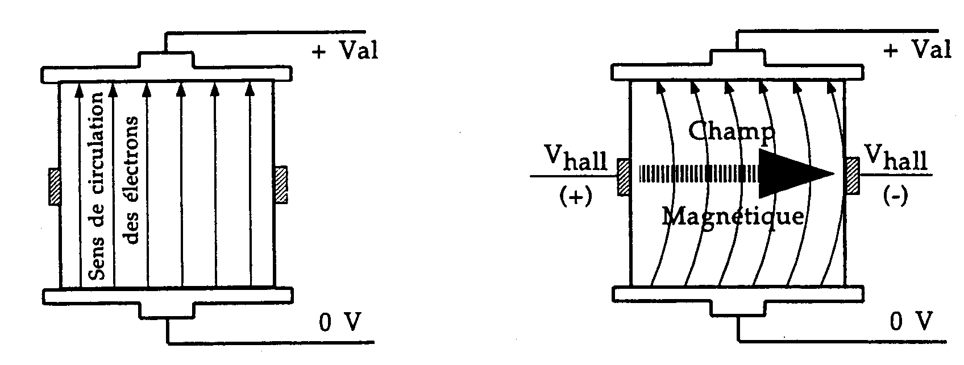

Cet effet est dû au déplacement des électrons d'un côté ou de l'autre suivant le sens des lignes de champ magnétiques. La différence de potentiel qui apparaît entre les deux faces est appelée tension de Hall.

Le rapport V.e / LH est appelé coefficient de Hall ( V est la tension de Hall, e l'épaisseur du matériau, I l'intensité du courant électrique et H le champ magnétique). Donc pour un matériau donné, parcouru par un courant I constant, la tension de Hall V est proportionnelle au champ magnétique H. De même, si le champ H est constant alors V est proportionnelle au courant I.

Les applications de l'effet Hall.

Les premières applications de l'effet Hall furent donc les gaussmètres (mesure des champs magnétiques) et les wattmètres.

La production en série de circuits intégrés à effet Hall a permis d’éliminer les problèmes inhérents à la fabrication de composants discrets (coûts élevés, sensibilité aux bruits et aux variations de température). Les circuits intégrés à effet Hall sont simples à mettre en oeuvre, bon marché, peu sensibles aux bruits et stables en températures. L'intégration d'amplificateurs dans le même circuit permet l'obtention de signaux de sortie aux niveaux électriques facilement utilisables.

Les commutateurs à effet Hall verrouillés.

Ces circuits à effet Hall (type UGN 3175) sont stables en température et résistants sur le plan mécanique. Chaque circuit contient un régulateur de tension, un circuit de compensation en température, un amplificateur de signal, un trigger de Schmitt et une sortie sur un transistor à collecteur ouvert. Le régulateur intégré permet une tension d'alimentation Vcc comprise entre 4,5 et 24 volts. L'interrupteur de sortie (transistor NPN) peut absorber un courant maximal de 15 mA. Avec une résistance reliée à une tension d'alimentation de +5 volts, cela rend le dispositif totalement compatible avec les niveaux TTL.

La grande sensibilité de ce capteur permet de l'utiliser avec de petits aimants bon marché placés à des distances assez élevées du capteur.
Le modèle UGN 3175 est en outre sensible à des champs magnétiques bidirectionnels. La sortie bascule donc aussi bien devant un pôle Nord que devant un pôle Sud.

Document technique du capteur UGN 3175 / 3177

Voir document PDF.

Schéma électrique du pilote automatique TP32

Voir document PDF.

Dessins techniques du pilote automatique TP32

Voir document PDF.

Notion de travail et de puissance mécanique

Cas particulier du solide en mouvement de translation rectiligne sous l’action d’une ou plusieurs forces extérieures.

Définition du travail d’une force :

Le travail fourni par une force exercée sur le solide se déplaçant du point A au point B se calcule par la relation :

W_{AB}(F) = F . AB . cos (F , AB) (produit scalaire de F et AB)

Unités : travail W en Joules ; force F en Newtons ; distance AB en Mètres .

Le travail fourni par une force peut être positif ou négatif :

Dans le cas où la force s’oppose au mouvement (cos (F , AB) < 0), le travail est négatif et dit résistant.

Dans le cas où la force ne s’oppose pas au mouvement (cos (F , AB) > 0), le travail est positif et dit moteur.

Dans le cas où la force est perpendiculaire à la direction du mouvement
(cos (F , AB) = 0), le travail est nul et la force ne fournit aucun travail.

Exemple 1 : Montée de la charge sur le pilote :
P_{charge}
F_{tige/charge}
V_{charge/0}

Charge
A

B
Dans ce cas la charge monte.

On peut déterminer le travail fourni par le poids de la charge se déplaçant d’un point A à un point B :

W_{AB} (P_{charge}) = - P_{charge} . AB < 0

Le travail fourni par le poids de la charge est négatif et donc résistant.

On peut déterminer le travail fourni par la force F_{tige/charge} exercée par la tige sur la charge se déplaçant d’un point A à un point B :

W_{AB} (F_{tige})= F_{tige} . AB > 0

Le travail fourni par la force F_{tige/charge} est positif et donc moteur.

Dans ce cas on peut dire que le transfert d’énergie se fait de la tige vers la charge.

Exemple 2 : Descente de la charge sur le pilote :

Dans ce cas la charge descend.

On peut déterminer le travail fourni par le poids de la charge se déplaçant d’un point A à un point B :

W_{AB} (P_{charge}) = P_{charge} . AB > 0

Le travail fourni par le poids de la charge est positif et donc moteur.

On peut déterminer le travail fourni par la force F_{tige/charge} exercée par la tige sur la charge se déplaçant d’un point A à un point B :

W_{AB} (F_{tige})= - F_{tige} . AB < 0

Le travail fourni par la force F_{tige/charge} est négatif et donc résistant.

Dans ce cas on peut dire que le transfert d’énergie se fait de la charge vers la tige.
P_{charge}
F_{tige/charge}

Charge
B
A
V_{charge/0}

Définition de la puissance :

Le travail fourni par une force peut être effectué en un temps plus ou moins long.
La puissance est une grandeur physique qui tient compte du temps mis pour effectuer ce travail.

P = F . V . cos (F , V) (produit scalaire de F et V)

Unités : puissance P en Watts ; force F en Newton ; vitesse V en Mètres par seconde.

